Большой вред маленькой батарейки.
В жизни каждого малыша окружают множество ярких и красивых игрушек. Немалая часть машин, роботов, кукол, мишек и еще много чего сами двигаются, поют, танцуют, разговаривают, «стреляют» и творят настоящие чудеса, словно они не игрушечные, а самые что ни наесть настоящие. Но так ли это?
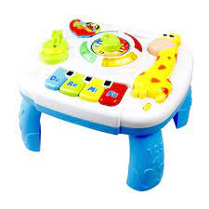
На этот вопрос сегодня ответит любой ребенок: ничего удивительного здесь и нет, просто внутри этих игрушек есть крохотные батарейки, которые таят в себе энергетический заряд и заставляют игрушки звучать и двигаться.
Действительно, что бы мы сегодня делали без этих маленьких батареек, которые выручают человека там, где нет электричества? Слушать музыку, светить фонариком, фотографировать человек может не только в доме, но и там, где нет электрических розеток - везде работают батарейки!
Но откуда в этих длинных блестящих крошках берется электричество? Попробуем разобраться.
Батарейка появилась очень давно. У нее есть и еще одно название: «гальванический элемент». Это название дано в честь ученого физиолога Луиджи Гальвани. Однажды Гальвани занимался исследованием того, как животные реагируют на различные внешние воздействия. Когда он присоединил к лягушачьей лапке две полоски из разных металлов, то обнаружил протекание тока между ними. Гальвани так и не смог объяснить это явление - он подумал, что электричество есть в теле самой лягушки. И назвал это явление «животным электричеством».
А немного позже в 1800 году ученый Алессандро Вольта повторил опыты Гальвани, но уже с большей точностью. Он заметил, что если мертвая лягушка касается предметов из одного металла - например, железа – ничего не происходит, лапки остаются неподвижными. Чтобы эксперимент прошел успешно, всегда требовались два разных металла. И Вольта объяснил появление электричества следующим образом: при помощи проводника, которым в опытах Гальвани служило тело лягушки, между двумя разнородными металлами образуется химическая реакция. Воодушевленный рядом успешных опытов, Вольта сконструировал столб, внутри которого поместил медные и цинковые пластинки, которые прокладывал войлоком, смоченным в серной кислоте. Цинк, медь и войлок он накладывал друг на друга в таком порядке: внизу находилась медная пластинка, на ней войлок, затем цинк, опять медь, войлок, цинк, медь, войлок. Так наш столб оказался заряженным внизу положительным, а сверху отрицательным электричеством. Это и была самая первая батарейка огромного размера! 20 марта 1800 года считается днем рождения батарейки.
Если мы возьмем батарейку в руки и рассмотрим хорошенько, то увидим, что на одном ее конце нарисован плюсик, а на другом – минус.
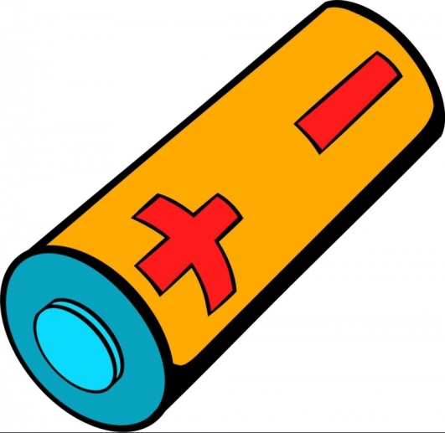 | 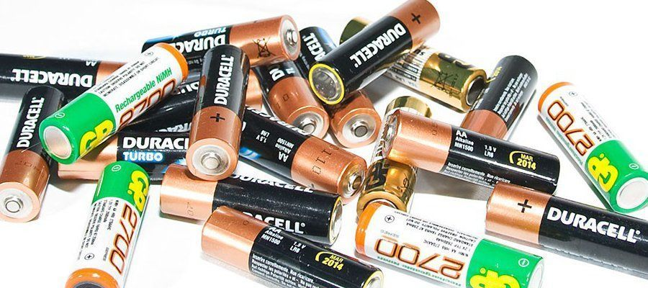
Трудно поверить, но это почти тот же самый «Вольтов столб». Только за двести лет он стал гораздо меньше. Первый-то, сделанный Алессандро Вольтой, был высотой в полметра. Только представьте, какого размера должен был быть карман, в котором мог поместиться карманный фонарик с полуметровой батарейкой внутри)
Конечно же, изобретение батарейки в научном мире сделало настоящий переворот, а ее изобретатель прославился на долгие, долгие века! Сегодня без батареек невозможно представить ни одной городской квартиры и даже деревенского дома. В больницах, школах, детских садах, офисах, столярных и токарных мастерских, стоматологических кабинетах, офисах, магазинах и даже метро – нигде не обойтись без батареек!
Однако, помимо огромной пользы, которую приносят нам батарейки, они могут нанести окружающей нас природе, а значит и нам, непоправимый вред.
В батарейке содержится много вредных металлов, таких как свинец, кадмий, ртуть. Они вызывают необратимые изменения в организме человека, разрушают здоровье, приводят к тяжелым заболеваниям.
Как только батарейка теряет свой заряд. Ее заменяют на новую. А «старушка» попадает на свалку, где вместе с другим мусором загорается и тлеет. При этом в воздух, почву, близлежащие ручьи, водоемы попадает множество ядовитых веществ. Эти вредные вещества отравляют все вокруг: почву, воду, воздух.
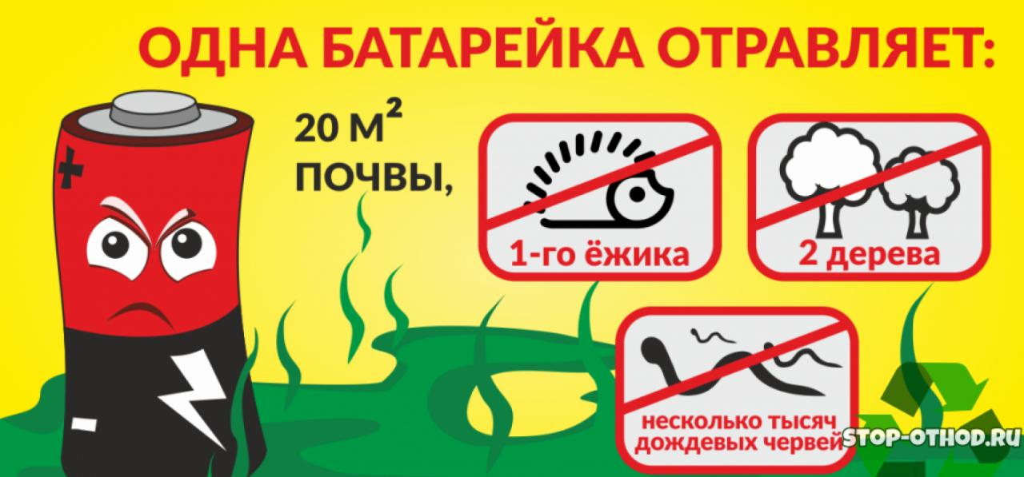

Представьте только, что семь миллиардов людей покупают батарейки и только 25% из них утилизируются правильно, а не попадают в мусорное ведро вместе с кожурой банана, бумагой и пластиковой тарой. Нетрудно посчитать, что 75% использованных батареек каждую секунду отравляют нашу планету и нашу жизнь. Возможно сейчас, в эту минуту человек не чувствует этого пагубного влияния, но что с нашей планетой станет завтра?
Помните, на этой планете еще расти нашим детям и внукам. Не экономьте на их здоровье. Берегите себя, своих детей и наш общий дом – Землю! Не выбрасывайте старые батарейки, сделайте наш мир чище!
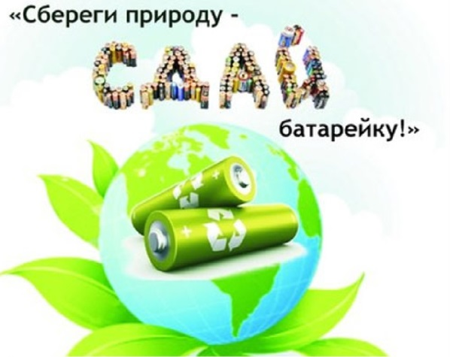 | 